II DOMINGO DEL TIEMPO ORDINARIO - CICLO C

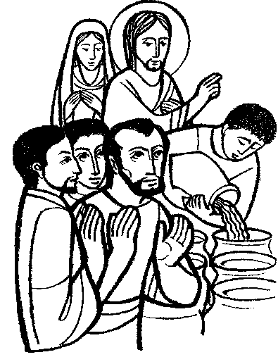

1ª Lectura: Isaías 62, 1-5
Salmo 95
2ª Lectura: 1 Corintios 12, 4-11
Evangelio: Juan 2, 1-11

- MONICIÓN DE ENTRADA

Hermanos y hermanas. ¡Bienvenidos a esta celebración! El Señor quiere que nos reunamos cada semana para celebrar como hermanos el memorial de la Santa Cena. Este domingo, además, nos inspira el primer milagro que Jesús realizó en Caná de Galilea. Venimos con este propósito, para dejar que él convierta nuestra vida, como esa agua, para que tengamos el color de la caridad y seamos alegría y esperanza para los demás.
Con este espíritu comenzamos la eucaristía

- ACTO PENITENCIAL

Pedimos saber abrirnos a la Palabra salvadora de Jesús, y sobre todo reconocer que hay pecados en nosotros.

- Tú, estrella luminosa para toda la humanidad. Señor, ten piedad.
- Tú, fuente de inmensa alegría. Cristo, ten piedad.
- Tú, camino de verdad y de vida. Señor, ten piedad.

- MONICIONES A LAS LECTURAS

  - En la primera lectura, el profeta Isaías anuncia la gloria futura de Jerusalén en la relación de amor entre Dios y Jerusalén de la que dice: "ya no te llamarán "abandonada", sino "Mi Complacencia y Desposada".

  - En la segunda lectura, San Pablo habla de los carismas y dones que el Espíritu concede a los fieles para común utilidad y para edificación del Cuerpo de Cristo.

  - En el Evangelio, San Juan nos refiere el primer signo que realiza Jesús a ruegos de su Madre: convierte el agua en vino en las bodas de Caná de Galilea.

- ORACIÓN UNIVERSAL

- Por la Iglesia universal, por el papa Francisco, por nuestro obispo don Gerardo, para que se sientan fortalecidos en su servicio a la Iglesia por nuestro Dios, Padre de Misericordia. Roguemos al Señor.

- Por la Iglesia, Madre y Maestra de todos los pueblos; para que, descubriendo las necesidades de los más pobres, promueva por ellos obras de solidaridad.

3. Pidamos también por nuestros gobernantes, garantes del bien común; para que generen políticas justas en beneficio de los trabajadores y los sectores más vulnerables del país. Roguemos al Señor.

3. Tengamos presente también a los hermanos y hermanas migrantes de nuestras comunidades cristianas y de nuestra ciudad, para que seamos capaces de abrirnos mutuamente al diálogo y la acogida y así fortalecer el camino de la interpelación y el crecimiento en la fe. Roguemos al Señor.

5. Por nuestra comunidad, plena de los dones del Espíritu; para que sepa respetar la diversidad de talentos que hay entre nosotros y caminemos hacia la unidad. Roguemos al Señor.

- MONICIÓN FINAL

Seamos vida nueva en medio de nuestros amigos, hermanos y compañeros de trabajo. Llevemos la alegría de haber sido transformados. ¡Vayamos en paz!

